PRACTICAL LESSON 6
Работа с базой данных

Создадим простое приложение, которое демонстрирует работу с базой данных. Экран этого приложения такой:
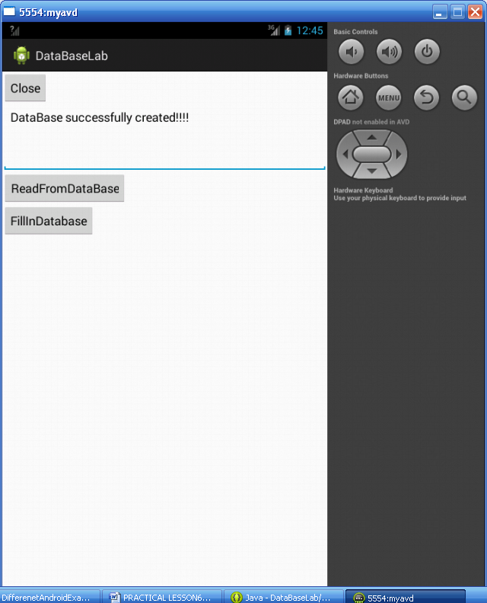

Сначала базу данных мы заполняем записями по нажатию на кнопку FillInDataBase. Затем мы читаем содержимое базы по кнопке ReadFromDataBase:

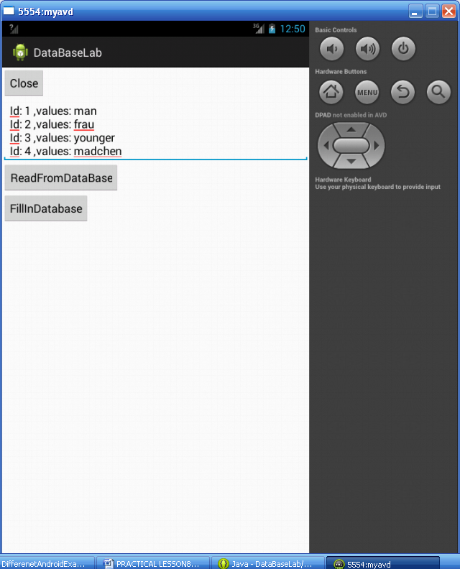

Нам понадобится три класса. Один класс будет поставлять значения из базы и принимать записи в базу. Это класс values.java. Его текст такой
package com.example.databaselab;

public class values {

private long id;
private String value;

public values() {
super();
}

public values(String value) {
super();
this.value = value;
}

public values(long id, String value) {
super();
this.id = id;
this.value = value;
}

public long getId() {
return id;
}

public void setId(long id) {
this.id = id;
}

public String getValue() {
return value;
}

public void setValue(String value) {
this.value = value;
}

}

Этот класс реализует идею так называемого персистентного класса. В нем объявлены поля таблицы (в таблице два поля id, value):
private long id;
private String value;

Теперь обратим внимание, как получаем и устанавливаем значения полей (для каждого поля используется отдельный сеттер и геттер – говоря жаргонным языком). Пример:

public String getValue() {
return value;
}

public void setValue(String value) {
this.value = value;
}

Метод getValue читает поле value (первая буква пишется заглавной; имени предшествует ключевое слово get). C set такая же песня.

Второй класс DataBaseHandler.java работает с командами SQL. Приведем пример:

@Override
public void onUpgrade(SQLiteDatabase db, int oldVersion, int newVersion) {
// Drop older table if existed
db.execSQL("DROP TABLE IF EXISTS " + TABLE_Languages);
onCreate(db);
}

Сначала удаляем базу данных: db.execSQL("DROP TABLE IF EXISTS " + TABLE_Languages);

Затем активируем событие onCreate. При этом вызываем метод

@Override
public void onCreate(SQLiteDatabase db) {
String CREATE_CONTACTS_TABLE;

CREATE_CONTACTS_TABLE = "create table " + TABLE_Languages + "("
+ KEY_ID + " integer primary key autoincrement, " + KEY_NAME
+ " text not null);";
db.execSQL(CREATE_CONTACTS_TABLE);
}

Здесь опять реализована команда SQL.

Теперь приведем текст главной активности:
package com.example.databaselab;

import android.os.Bundle;
import android.app.Activity;
import android.view.Menu;
import java.util.List;
import android.util.Log;
import android.view.View;
import android.widget.Button;
import android.widget.EditText;;

public class MainActivity extends Activity {

public EditText editorE;

@Override
protected void onCreate(Bundle savedInstanceState) {
super.onCreate(savedInstanceState);
setContentView(R.layout.activity_main);

Button btn=(Button)findViewById(R.id.close);
editorE=(EditText)findViewById(R.id.editor);
btn.setOnClickListener(new Button.OnClickListener() {
public void onClick(View v) {
finish();
}
});

final DatabaseHandler db = new DatabaseHandler(this);

Button but1 = (Button) findViewById(R.id.insert);

but1.setOnClickListener(new View.OnClickListener() {

@Override
public void onClick(View v) {
// TODO Auto-generated method stub
// Inserting known Languages
//Log.d("Insert: ", "Inserting ..");
db.add(new values("man"));
db.add(new values("frau"));
db.add(new values("younger"));
db.add(new values("madchen"));

String str="DataBase successfully created!!!!";
StringBuilder buf=new StringBuilder();

buf.append(str+"\n");

editorE.setText(buf.toString());

// editorE.setText("DataBase Successfully Updated");
}
});

Button but2 = (Button) findViewById(R.id.Read);

but2.setOnClickListener(new View.OnClickListener() {

@Override
public void onClick(View v) {
// TODO Auto-generated method stub
// Reading data Already present in the Database
Log.d("Reading: ", "Reading all data..");
List<values> val = db.getAllvalues();
String str="";
StringBuilder buf=new StringBuilder();

for (values cn : val) {
str = "Id: " + cn.getId() + " ,values: "
+ cn.getValue();
buf.append(str+"\n");
}

editorE.setText(buf.toString());
}
});

}

@Override
public boolean onCreateOptionsMenu(Menu menu) {
// Inflate the menu; this adds items to the action bar if it is present.
getMenuInflater().inflate(R.menu.main, menu);
return true;
}

}

Здесь реализованы кнопки для заполнения базы и чтения ее содержимого. Кнопка для заполнения:
Button but1 = (Button) findViewById(R.id.insert);

but1.setOnClickListener(new View.OnClickListener() {

@Override
public void onClick(View v) {
// TODO Auto-generated method stub
// Inserting known Languages
//Log.d("Insert: ", "Inserting ..");
db.add(new values("man"));
db.add(new values("frau"));
db.add(new values("younger"));
db.add(new values("madchen"));

String str="DataBase successfully created!!!!";
StringBuilder buf=new StringBuilder();

buf.append(str+"\n");

editorE.setText(buf.toString());

// editorE.setText("DataBase Successfully Updated");
}
});

Добавление записей реализует метод объекта базы данных db.add(…). Объект db объявляется и создается таким образом:

final DatabaseHandler db = new DatabaseHandler(this);

В классе DatabaseHandler описан метод add:

void add(values lang) {
SQLiteDatabase db = this.getWritableDatabase();

ContentValues values = new ContentValues();
values.put(KEY_NAME, lang.getValue()); // Contact Name

// Inserting Row
db.insert(TABLE_Languages, null, values);
db.close(); // Closing database connection
}

Метод db.insert осуществляет вставку текущего объекта персистентного класса в базу данных db.
Наконец, приводим содержимое файла разметки
<?xml version="1.0" encoding="utf-8"?>
<LinearLayout xmlns:android="http://schemas.android.com/apk/res/android"
android:layout_width="fill_parent"
android:layout_height="fill_parent"
android:orientation="vertical">
<Button android:id="@+id/close"
android:layout_width="wrap_content"
android:layout_height="wrap_content"
android:text="Close" />

<EditText
android:id="@+id/editor"
android:layout_width="fill_parent"
android:layout_height="100dp"
android:singleLine="false"
android:gravity="top"
android:text="DataBaseInWork"
/>

<Button android:id="@+id/Read"
android:layout_width="wrap_content"
android:layout_height="wrap_content"
android:text="ReadFromDataBase" />

<Button android:id="@+id/insert"
android:layout_width="wrap_content"
android:layout_height="wrap_content"
android:text="FillInDatabase" />

</LinearLayout>

ЗАДАНИЕ.

Нужно усовершенствовать приложение путем записи значений в базу не из программы, а из самого экрана. Для ввода использовать элементы EditText.

